AUTŠK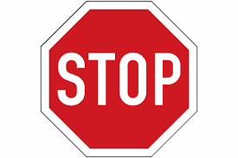LA FF
Základní informace k získání řidičského oprávnění skupiny B
Kontakty:
Ing. Michal Forst, tel: 777 07 04 64, e-mail: autoskolaff@seznam.cz
Sídlo učebny: ul. Fryštátská č.p. 89, Karviná-Fryštát (bývalý finanční úřad)
https://www.facebook.com/autoskolaff/photos

Jsme nová autoškola v Karviné, disponujeme novým, moderním vybavením a zkušenými, přátelskými lektory. Preferujeme individuální přístup pod helem "NO STRESS". Těšíme se na spolupráci s Vámi. Luboš a Michal Forstovi

Důležité webové odkazy k procvičování testů
https://etesty2.mdcr.cz/Home/Tests/ro
Zde si rozkliknete Soubor všech otázek, kde kliknete na kolonku Seřadit otázky podle kódu. Těchto 873 otázek si minimálně 3x projděte. Pokud nebudete vědět odpovědi na dané otázky, zapamatujte si čísla problematických otázek, ty pak probereme spolu na učebně
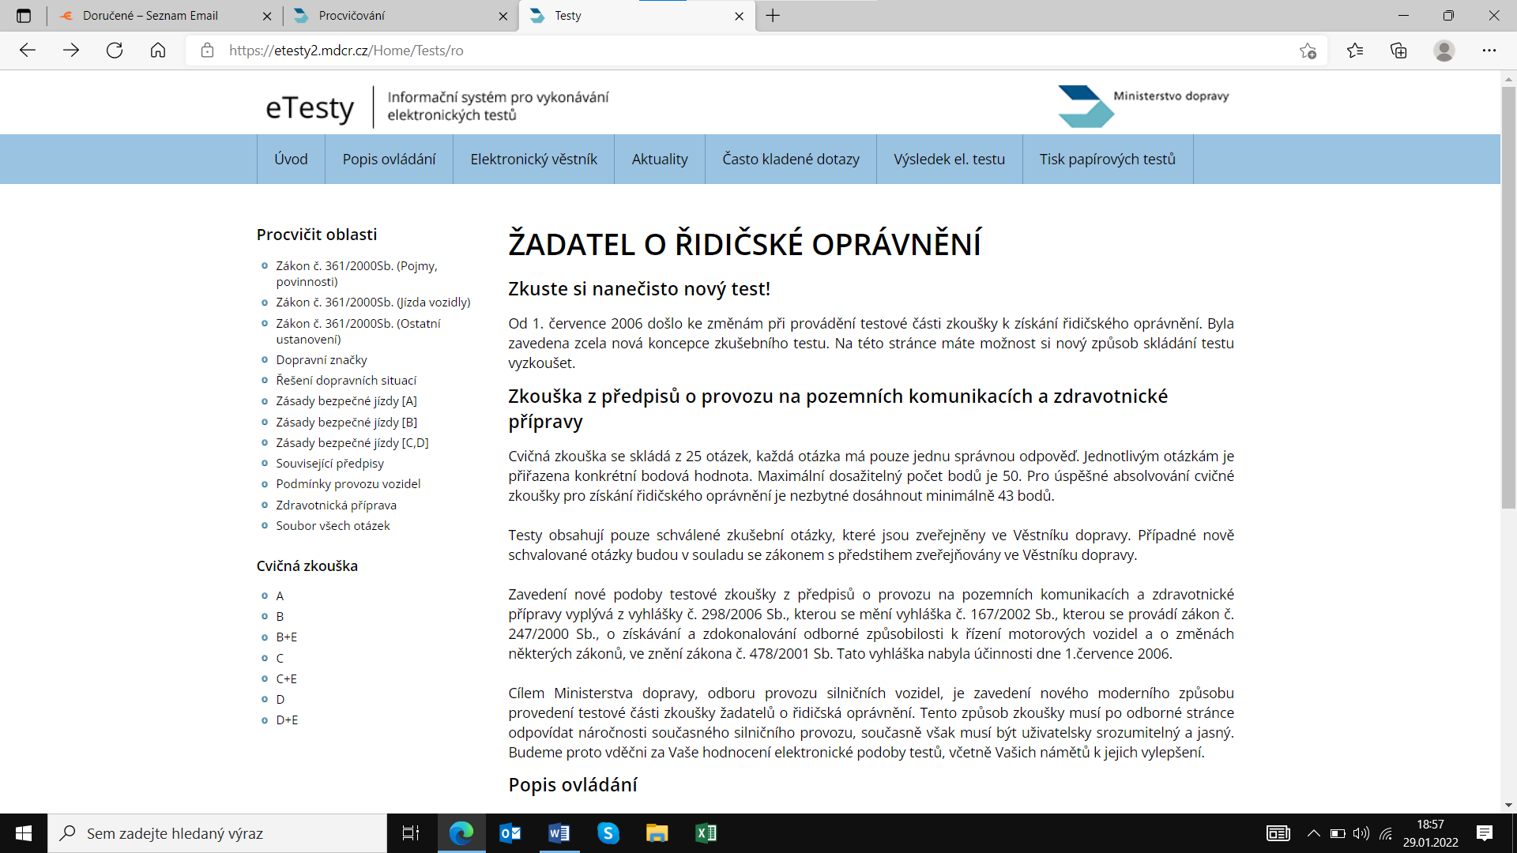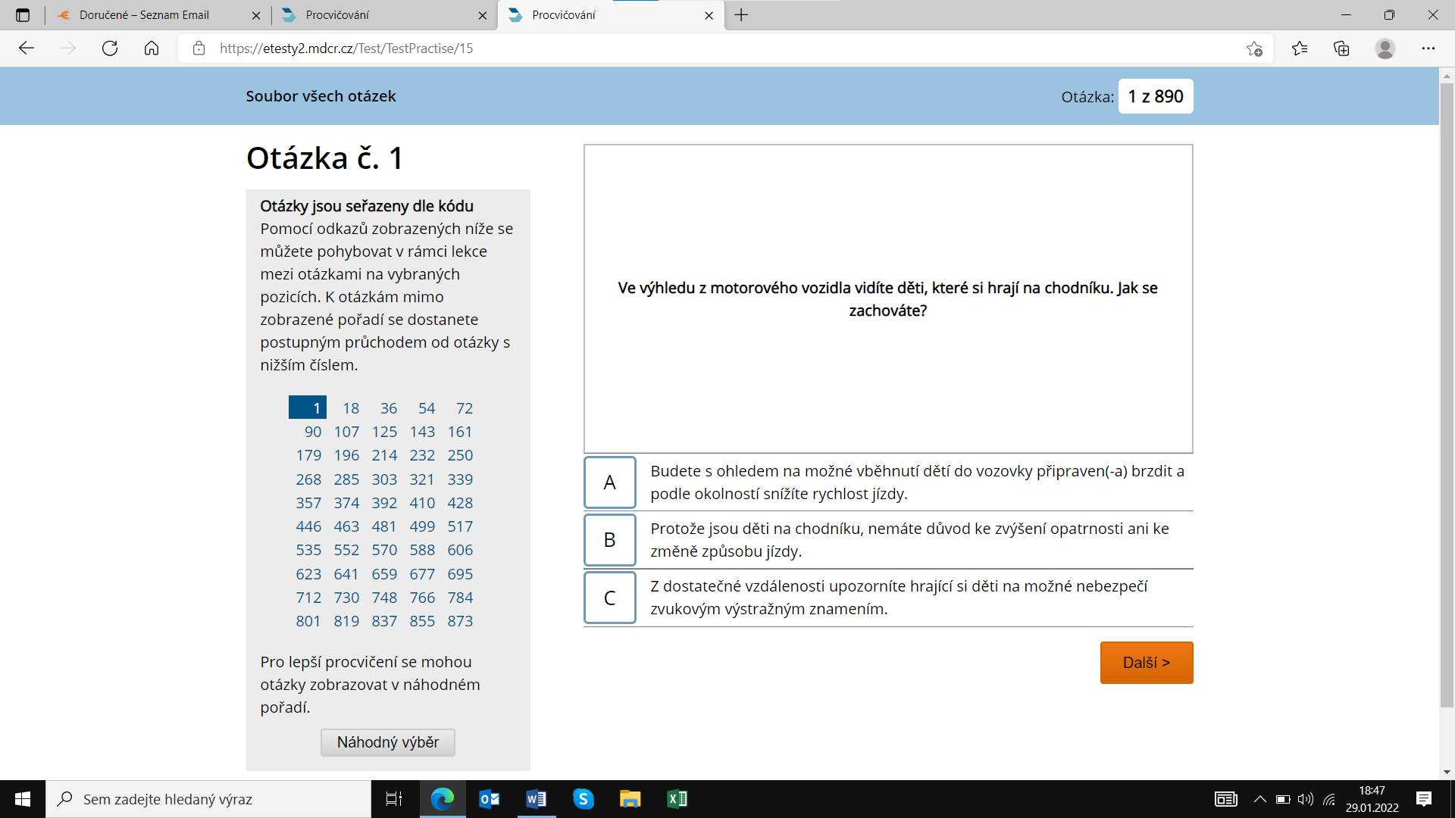
Následně Vám doporučuji zkoušet si cvičné testy viz Cvičná zkouška – B .
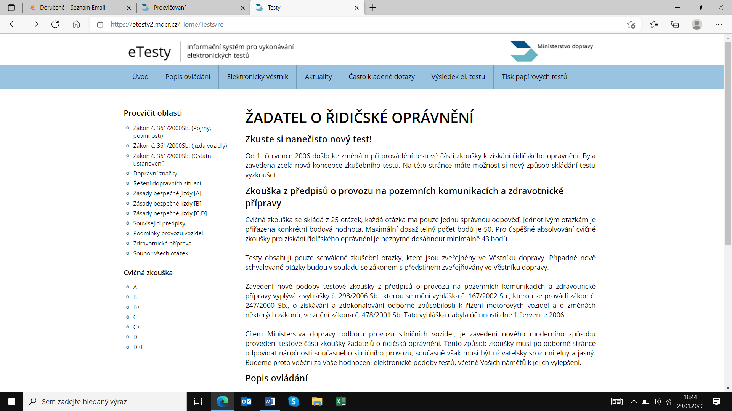
Pro úspěšné absolvování zkoušky, musíte získat minimálně 43 bodů (85%).

